# (TAD_pont_06) Problema: O objetivo deste desafio é criar um TAD do tipo Matriz que forneça uma variedade de funções para manipulação de matrizes. Essas funções incluem operações como leitura, impressão, soma, subtração, multiplicação, multiplicação por escalar e transposição. **Todas as matrizes devem ser alocadas dinamicamente durante a execução do programa, evitando desperdício de memória**. A especificação completa dessas operações pode ser encontrada no arquivo "matrix_utils.h". É importante observar que o arquivo "matrix_utils.h" não deve ser modificado, uma vez que ele define a especificação precisa do problema que deve ser resolvido.

# Uma vez concluída a biblioteca, você deve criar um programa que ofereça um menu interativo para o usuário. Esse menu permitirá ao usuário escolher qual operação deseja executar. Abaixo encontra-se um exemplo do layout esperado para esse menu.

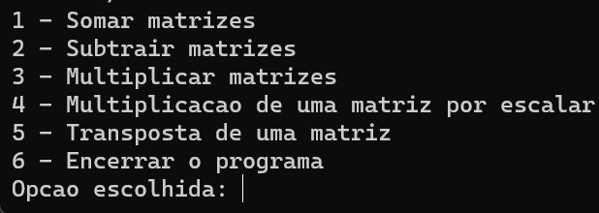

Definição dos formatos de entrada e saída:

# **Entrada**: Ao iniciar a execução do programa, será requerida a entrada de duas matrizes, as quais serão utilizadas para a realização das operações. O usuário fornecerá o número de linhas e colunas para cada matriz e, posteriormente, inserirá os elementos que compõem cada matriz. Em seguida, será solicitada a escolha de um número que corresponda à operação a ser executada. O programa deverá executar essas operações de maneira contínua até que o número '6' seja inserido para indicar o encerramento do programa. No caso da operação de multiplicação por escalar, o usuário informará o valor do escalar desejado. Adicionalmente, outro número será solicitado para determinar qual matriz será multiplicada pelo escalar. Quando o valor digitado for '1', somente a primeira matriz será utilizada para a operação; caso seja '2', a segunda matriz será multiplicada pelo escalar.

**Saída**: O programa deverá exibir os resultados das operações conforme as solicitações do usuário.

# Ver exemplos de formato de entrada e saída nos arquivos fornecidos com a questão.